Отчёт по 5 этапу индивидуального проекта

Дисциплина: Информационная безопасность

Андрианова Марина Георгиевна

Содержание

Цель работы 1

Задание 1

Выполнение 5-го этапа индивидуального проекта 1

Выводы 10

Список литературы 10

# Цель работы

Научиться использовать Burp Suite в Kali Linux.

# Задание

Использование Burp Suite.

# Выполнение 5-го этапа индивидуального проекта

Запускаю локальный сервер, на котором открываю веб-приложение DVWA для тестирования инструмента Burp Suite (рис. [-@fig:001]).

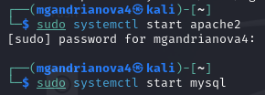

Запуск локального сервера

Запускаю инструмент Burp Suite (рис. [-@fig:002]).

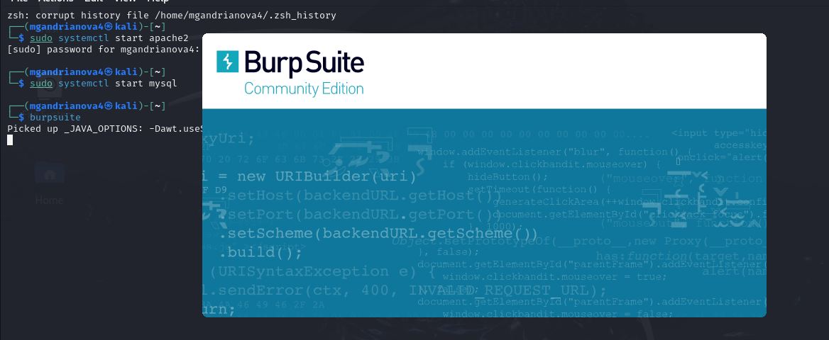

Запуск приложения

Открываю сетевые настройки браузера, для подготовке к работе (рис. [-@fig:003]).

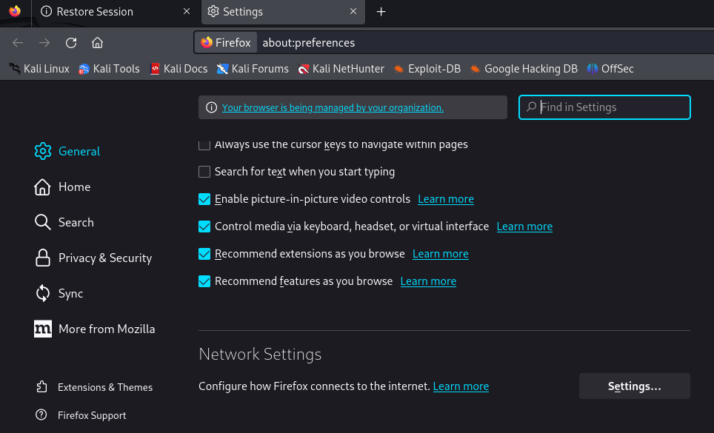

Сетевые настройки браузера

Изменение настроек сервера для работы с proxy и захватом данных с помощью Burp Suite (рис. [-@fig:004]).

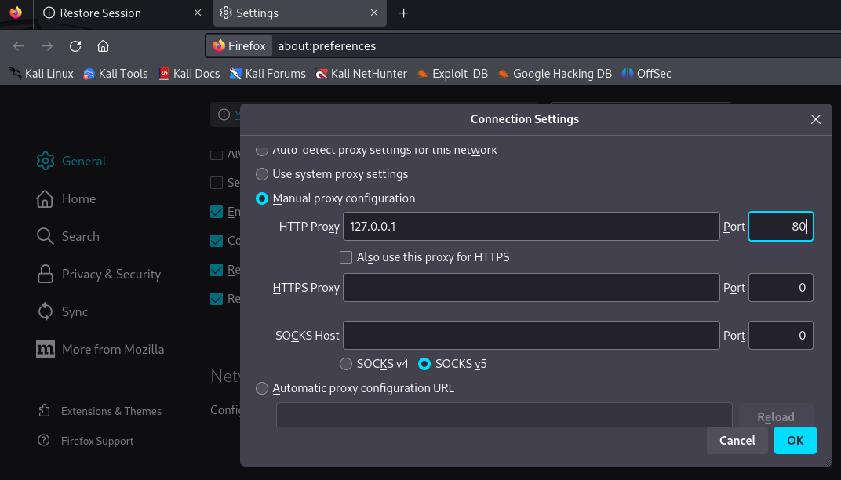

Настройки сервера

Изменяю настройки Proxy инструмента Burp Suite для дальнейшей работы (рис. [-@fig:005]).

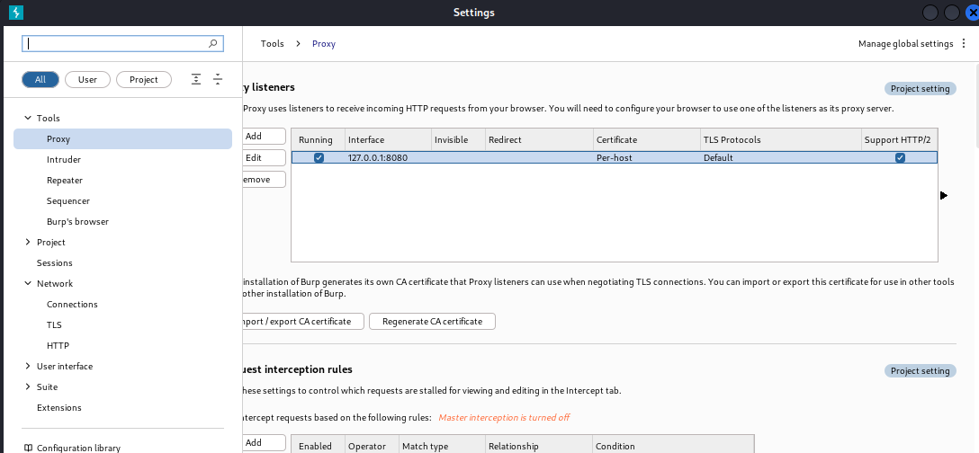

Настройки Burp Suite

Во вкладке Proxy меняю “Intercept is off” на “Intercept is on” (рис. [-@fig:006] и [-@fig:007]).

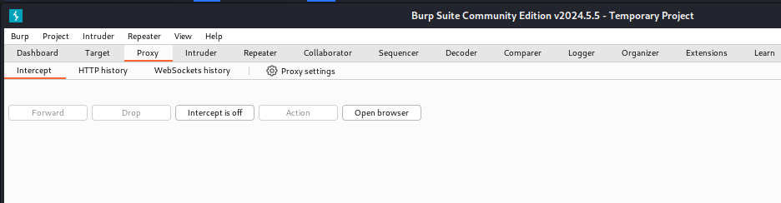

Настройки Proxy

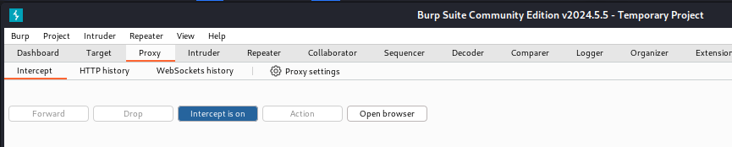

Настройки Proxy

Чтобы Burp Suite исправно работал с локальным сервером, наобходимо установить параметр network_allow_hijacking_loacalhost на true (рис. [-@fig:008] и [-@fig:009]).

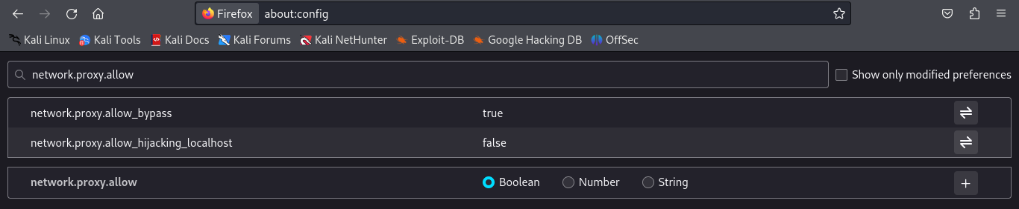

Настройки параметров

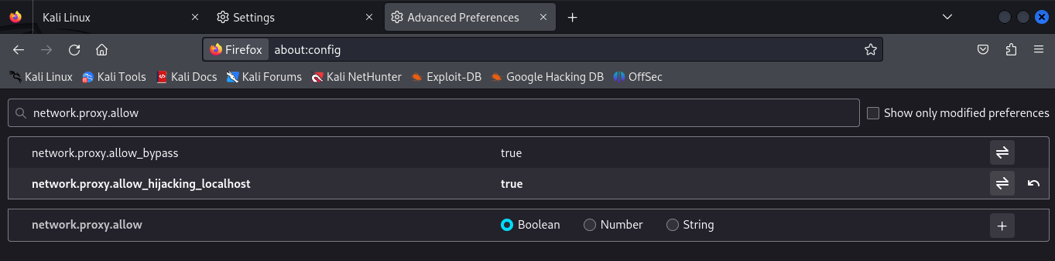

Настройки параметров

Пытаюсь зайти в браузере на DVWA, тут же во вкладки Proxy появляется захваченный запрос. Нажимаем “Forward”, чтобы загрузить страницу (рис. [-@fig:010]).

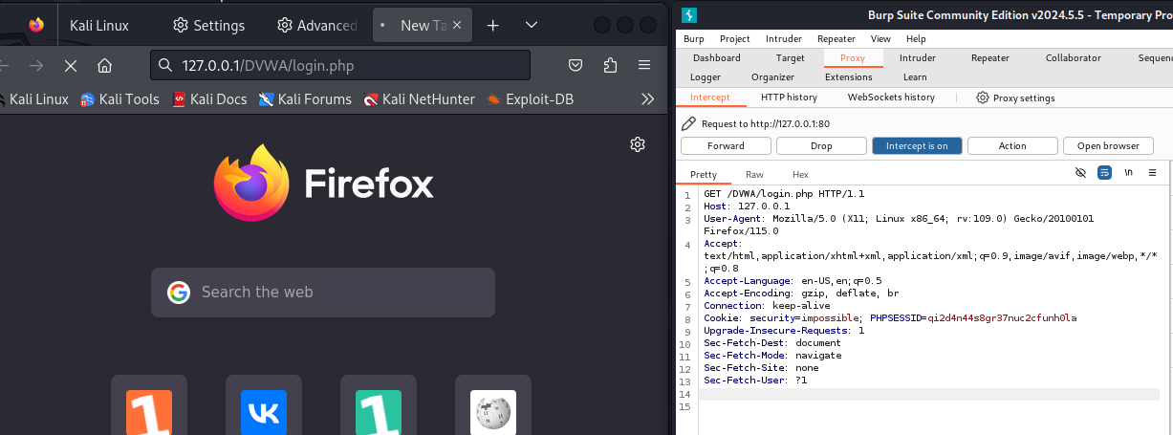

Получаемые запросы сервера

Загрузилась страница авторизации, текст запроса поменялся (рис. [-@fig:011] и [-@fig:012]).

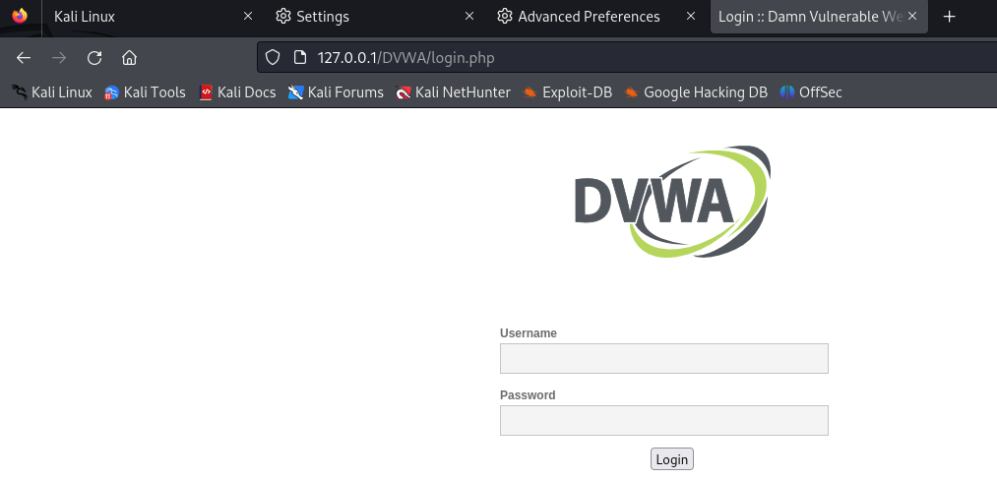

Страница авторизации

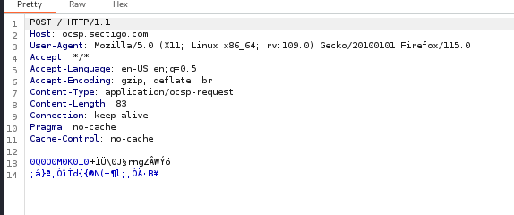

Изменение запроса

История запросов хранится во вкладке Target (рис. [-@fig:013]).

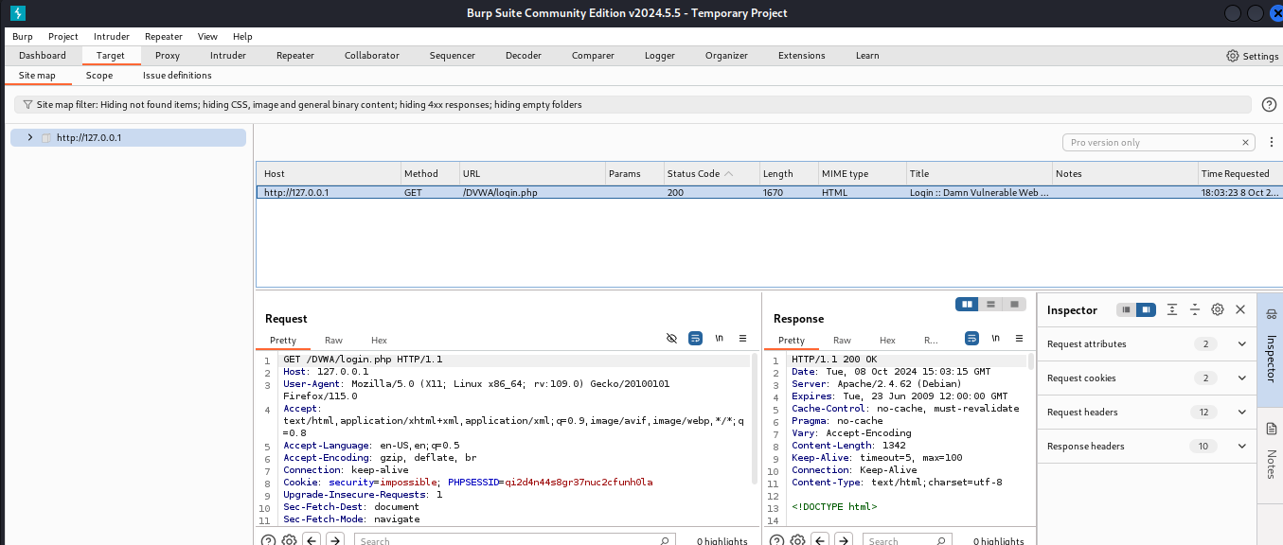

История запросов

Попробуем ввести неправильные, случайные данные в веб-приложении и нажмем Login. В запросе увидим строку, в которой отображаются введенные нами данные, то есть поле для ввода (рис. [-@fig:014]).

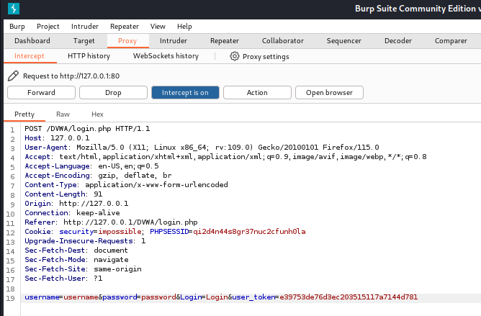

Ввод случайных данных

Этот запрос так же можно найти во вкладке Target, там же жмем правой кнопкой мыши на хост нужного запроса, и далее нажимаем “Send to Intruder” (рис. [-@fig:015]).

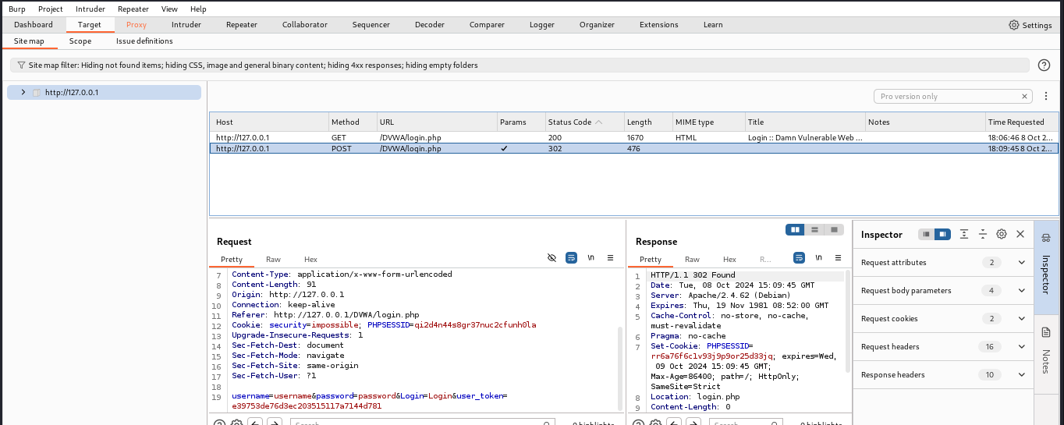

POST-запрос с вводом пароля и логина

Попадаем на вкладку Intruder, видим значения по умолчанию у типа атаки и наш запрос (рис. [-@fig:016]).

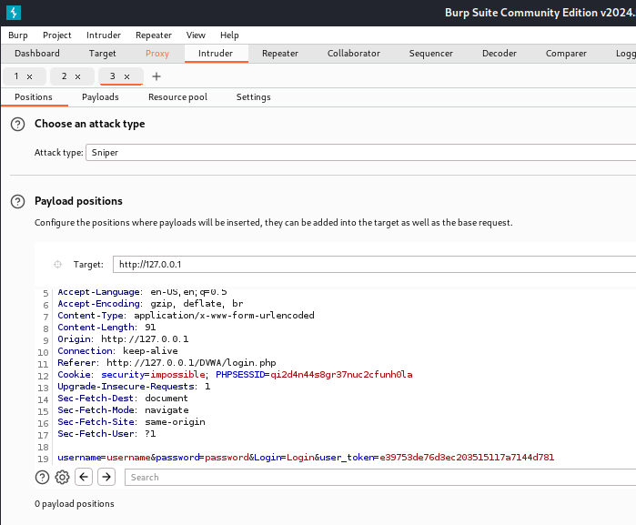

Вкладка Intruder

Изменяем значение типа атаки на Cluster bomb и проставляем специальные символы у тех данных в форме для ввода, которые будем пробивать, то есть у имени пользователя и пароля (рис. [-@fig:017]).

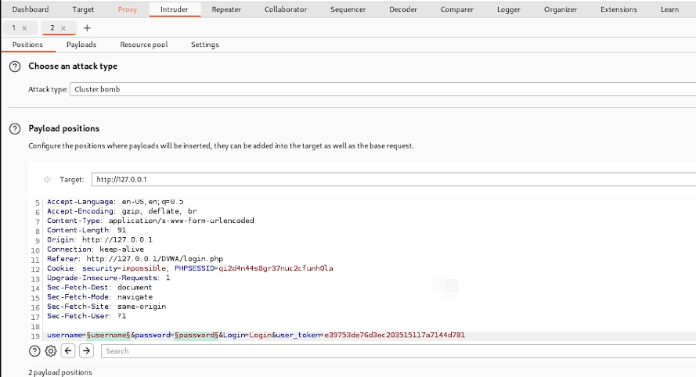

Изменение типа атаки

Так как мы отметили два параметра для подбора, то нам нужно два списка со значениями для подбора. Заполняем первый список в Payload setting (рис. [-@fig:018]).

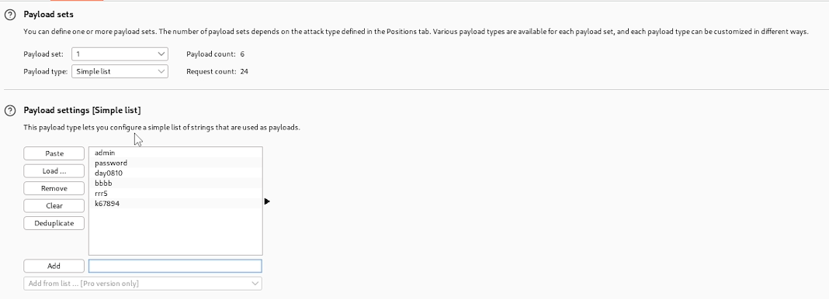

Первый Simple list

Переключаемся на второй список и добавляем значения в него. В строке request count видим нужное количество запросов, чтобы проверить все возможные пары пользователь-пароль (рис. [-@fig:019]).

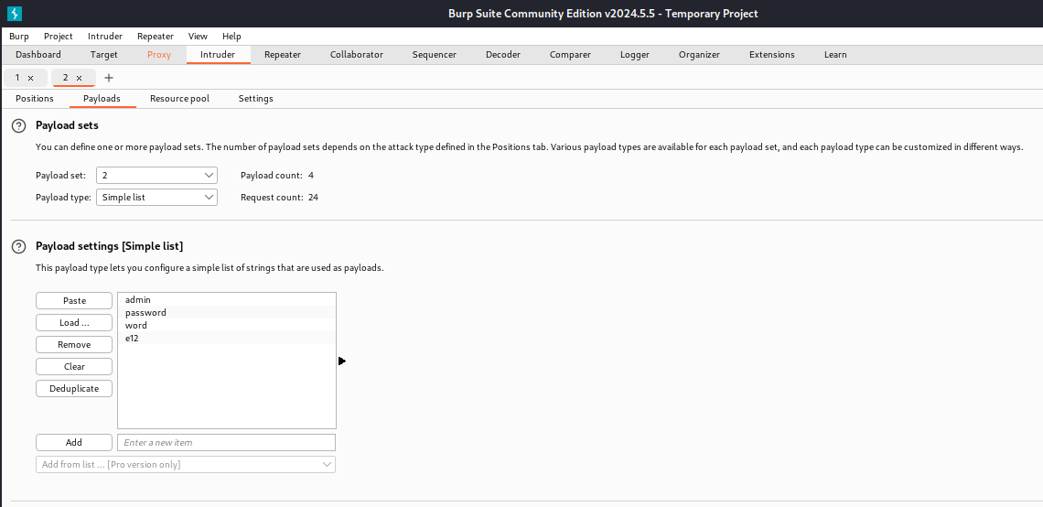

Второй Simple list

Запускаю атаку (рис. [-@fig:020]) и начинаю подбор (рис. [-@fig:021]).

Запуск атаки

Запуск атаки

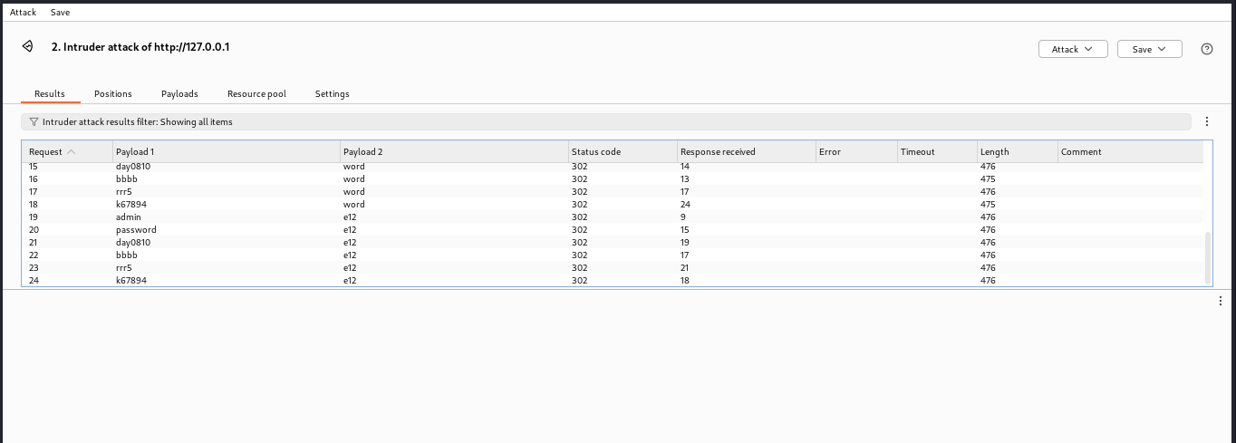

Подбор логина и пароля

При открытии результата каждого post-запроса можно увидеть полученный get-запрос, в нем видно, куда нас перенаправило после выполнения ввода пары пользователь-пароль. В представленном случае с подбором пары admin-admin нас перенаправило на login.php, это значит, что пара не подходит (рис. [-@fig:022]).

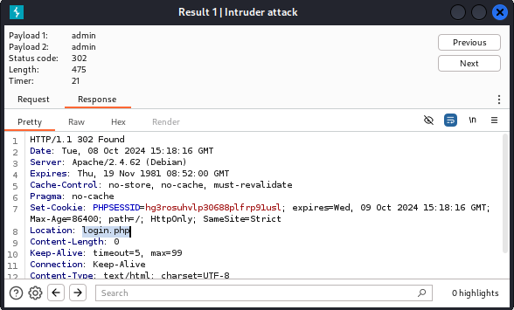

Результат запроса

Проверим результат пары admin-password во вкладке Response, теперь нас перенаправляет на страницу index.php, значит пара должна быть верной (рис. [-@fig:023]).

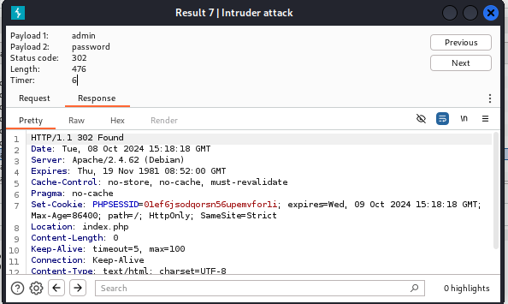

Результат запроса

Дополнительная проверка с использованием Repeater, нажимаем на нужный нам запрос правой кнопкой мыши и жмем “Send to Repeater”. Переходим во вкладку “Repeater” (рис. [-@fig:024]).

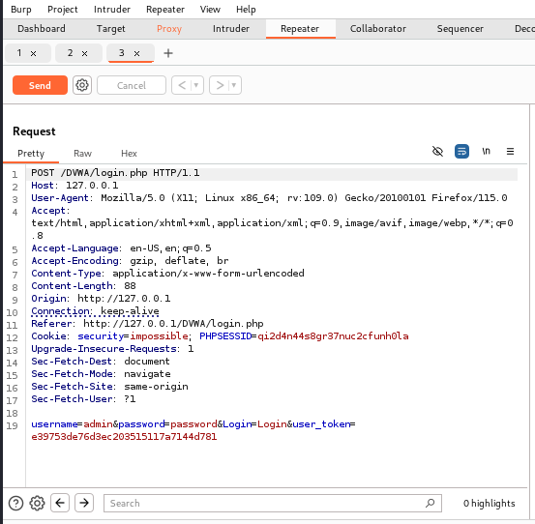

Вкладка Repeater после доп. проверки результата

Нажимаем “send”, получаем в Response в результат перенаправление на index.php (рис. [-@fig:025]).

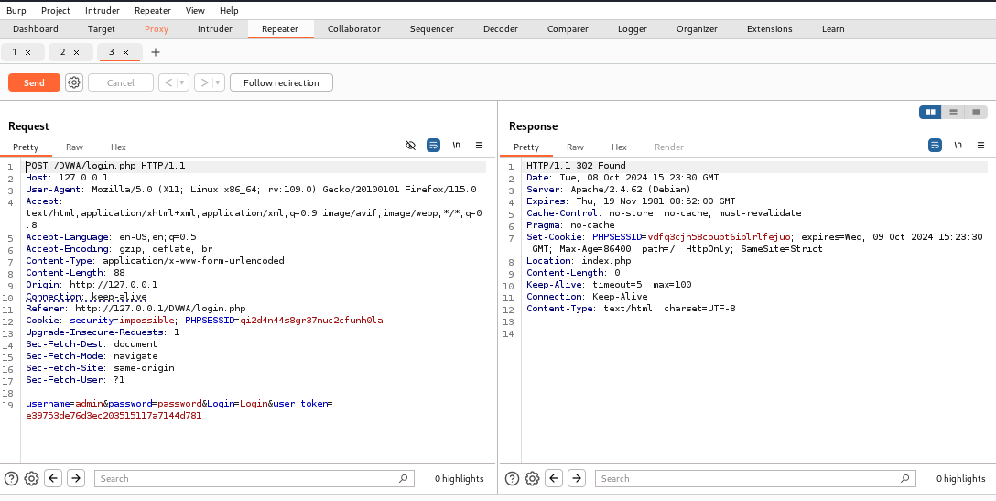

Окно Response

После нажатия на Follow redirection, получим нескомпилированный html код в окне Response (рис. [-@fig:026]).

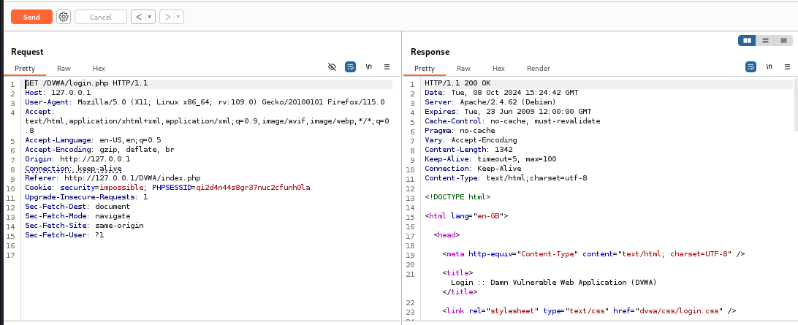

Изменение в окне Response

Далее в подокне Render получим то, как выглядит полученная страница (рис. [-@fig:027]).

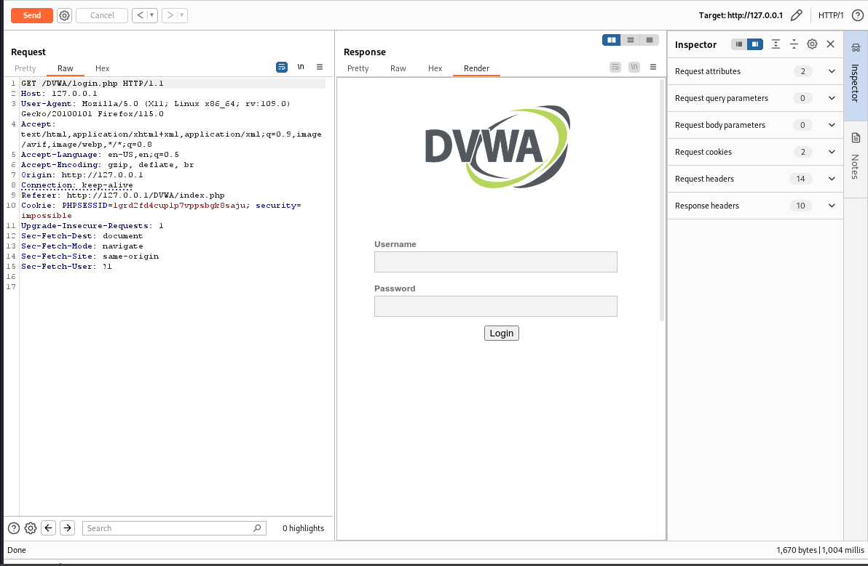

Полученная страница

# Выводы

При выполнении 5-го этапа индивидуального проекта научилась использовать инструмент Burp Suite в Kali Linux.

# Список литературы

1. Парасрам, Ш. Kali Linux: Тестирование на проникновение и безопасность : Для профессионалов. Kali Linux / Ш. Парасрам, А. Замм, Т. Хериянто, и др. – Санкт-Петербург : Питер, 2022. – 448 сс.